**МИНИСТЕРСТВО ОБРАЗОВАНИЯ РЕСПУБЛИКИ БЕЛАРУСЬ**

**УЧРЕЖДЕНИЕ ОБРАЗОВАНИЯ**

**ГОМЕЛЬСКИЙ ГОСУДАРСТВЕННЫЙ ТЕХНИЧЕСКИЙ УНИВЕРСИТЕТ ИМЕНИ П. О. СУХОГО**

Факультет автоматизированных и информационных систем

Кафедра «Информационные технологии»

ОТЧЕТ ПО ЛАБОРАТОРНОЙ РАБОТЕ №2

# по дисциплине«Операционные системы»

на тему: «**Командный интерфейс OC Windows.»**

Выполнил: студент гр. ИТП-11

Горкунов А. О.

Принял: преподаватель

Карась О.В.

Гомель 2023

**Цель работы**:изучение командного интерфейса Windows.

**Задание.**

А)Копирование файлов заданного расширения с указанного места в папку «BackUp», на указанном диске. Б)Вывод на экран пути к заданной специальной папке.

**Ход работы**

**Bat.файл**

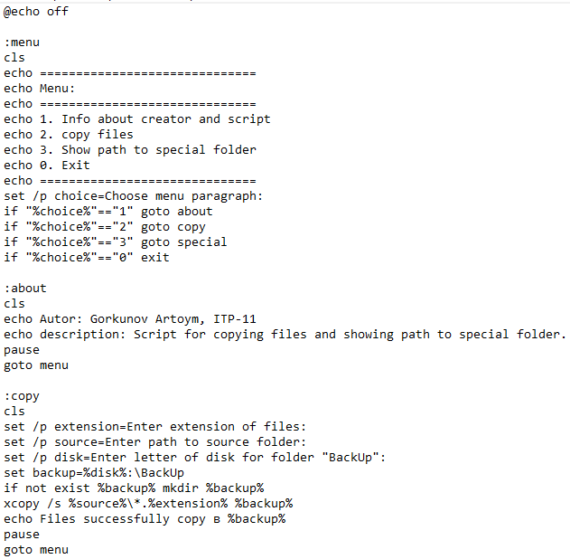

Результат работы программы представлен на рисунках 1-5.

Запуск test.bat в cmd.exe

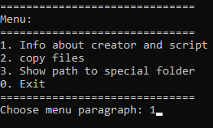

Рисунок 1



Рисунок 2

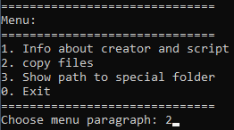

Рисунок 3

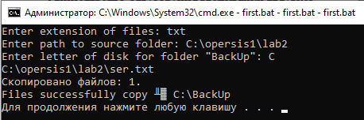

Рисунок 4



Рисунок 5

Диск С до выполнения программы представлен на рисунке 6.

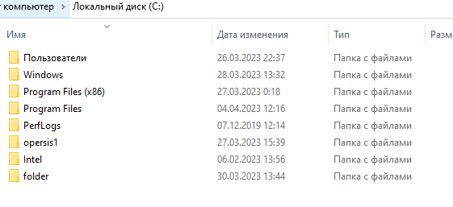

Рисунок 6

Диск С после выполнения программы представлен на рисунке 7.

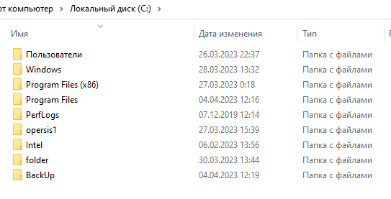

Рисунок 7

**Вывод:**в ходе лабораторной работы были изучены сценарии Windows Script Host и способы их реализации.